Статистика пожаров на территории Иволгинского района

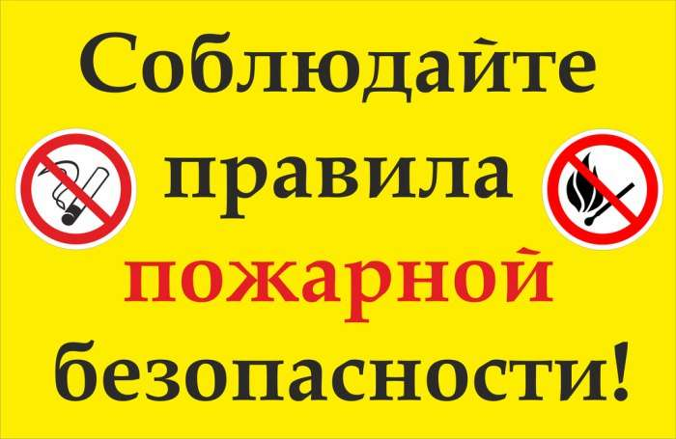
За минувшую неделю на территории Иволгинского района зарегистрирован
5 пожаров.
С начала текущего года на территории нашего района зарегистрировано 281 пожаров: 72 пожара произошло в жилом секторе, 114 - загорание травы, 95 - загорание мусора и прочее. По сравнению с аналогичным периодом 2021 года количество пожаров по району увеличилось на 47,1% (281/191), погибших людей уменьшилось на -25% (3/4) и травмированных людей увеличилось на 7 сл. (0/7).

Основными причинами возникновения пожаров являются:
✔нарушение правил пожарной безопасности при эксплуатации печного отопления;
✔нарушение правил пожарной безопасности при эксплуатации электроприборов;
✔неосторожность при курении;
✔неосторожное обращение с огнем;
✔поджог.
УВАЖАЕМЫЕ ЖИТЕЛИ И ГОСТИ НАШЕГО РАЙОНА‼

В целях недопущения пожаров на территории района и стабилизации обстановки с пожарами, 6-й Иволгинский отряд Государственной противопожарной службы Республики Бурятия напоминает! Будьте внимательны, чтобы избежать пожара в квартире или в частном домовладении соблюдайте следующие правила:
🔥 В случае вынужденного выхода из дома даже на несколько минут, выключайте электронагревательные приборы, газовую плиту, газовую колонку. Для возникновения пожара достаточно 2-3 минут;
🔥 Не пользуйтесь самодельными электрическими обогревателями;
🔥 Следите за состоянием электропроводки в доме и квартире, а также за состоянием выключателей и розеток. При обнаружении неисправности немедленно их заменяйте;
🔥 Не подключайте в одну розетку несколько электроприборов. Это приведет к перегрузке, нагреву провода и возгоранию изоляции;
🔥 Не пользуйтесь самодельными предохранителями «жучками» в аппаратах защиты. В случае короткого замыкания, перегрузки в сети аппарат аварийного отключения надежно защитит ваше жилье от пожара;
🔥 Не сушите белье над плитой или около плиты;
🔥 Не курите в постели. От малейшей искры она начнет тлеть, а вы можете пострадать;
🔥 В частных домах! Недопустимо эксплуатировать печи с трещинами и разрушениями, а также без металлического листа перед топкой, без разделки (кирпичного утолщения кладки в местах прохождения дымохода через сгораемые конструкции кровли);
🔥 Поручайте кладку печей, и их ремонт только специалистам;
🔥 Не используйте для розжига печи бензин или другие легко воспламеняющиеся жидкости. Это может привести к трагическим последствиям;
🔥 Производите своевременную очистку дымоходов перед началом и во время отопительного периода;
🔥 Не складируйте мусор и другие сгораемые материалы в непосредственной близости от строений;
🔥 Не оставляйте детей без присмотра! Храните спички и горючие вещества в недоступных для детей местах.

‼!️Помните, что несоблюдение правил пожарной безопасности может привести к гибели людей или уничтожению их имущества!!!

☎Телефон пожарно-спасательной службы 01 сотовый телефон 101 или 112

С уважением,
Инструктор противопожарной профилактики 6-го Иволгинского отряда ГПС РБ

